RESUME

PROJET de « Renforcement des capacités nationales en vue d’une meilleure prise de décision et d’une meilleure intégration des obligations mondiales en matière environnementale »

ATELIER DE RENFORCEMENT DES CAPACITES DU COMITÉ NATIONAL DIRECTEUR SUR LES CHANGEMENTS CLIMATIQUES (CNDCC)

Les 21, 22 et 23juin 2021

CONTEXTE

Pourvue d’un climat aride, la République de Djibouti subit de plein fouet les effets du changement climatique qui s’accompagne d’un processus de désertification et d’une réduction de la diversité biologique. Consciente de ces risques, la République de Djibouti a adhéré aux trois conventions de Rio : la Convention Cadre des Nations Unies sur les Changements Climatiques dès son ouverture à la signature lors du Sommet la Terre de Rio de Janeiro (ratification en juillet 1995), la Convention des Nations Unies sur la Diversité Biologique (CDB) signée dès le 13 juin 1992 à Rio et ratifiée le 1 septembre 1994, la Convention des Nations Unies sur la Lutte contre la Désertification (CLD) signée en 1994 et ratifiée en 1997.

Le projet intitulé « Renforcement des capacités nationales en vue d’une meilleure prise de décision et d’une meilleure intégration des obligations mondiales en matière environnementale » s’inscrit dans les efforts fournis par Djibouti pour atteindre les objectifs fixés par les conventions de Rio. Il est ainsi destiné à renforcer les capacités des institutions nationales ciblées pour atteindre de meilleurs résultats environnementaux en améliorant l’intégration, le suivi et la décentralisation des priorités environnementales globales en République de Djibouti.

Le projet comporte plusieurs activités de sensibilisation et de formations de diverses parties prenantes aux obligations environnementales et aux conventions de Rio.

Le Comité National Directeur sur les Changements Climatiques, réactivé dans le cadre du projet Assamo-Adailou, est l’organe national de suivi des questions climatiques. Ainsi, il est donc primordial de renforcer ses capacités et de lui présenter les informations actualisées dans le domaine des changements climatique. Par ailleurs, un Plan d'action Genre et climat a été adopté à la COP23 le 17 novembre 2017. De ce fait, il est important que le CNDCC soit sensibilisé sur le lien genre et climat et bénéficie d’une formation sur le genre approfondie afin d’avoir les outils nécessaires pour prendre en compte la question du genre dans la formulation et la gestion des projets relatifs aux changements climatiques.

OBJECTIF

L’objectif général de ces ateliers est de renforcer les capacités du Comité National Directeur sur les Changements Climatiques afin qu’il soit doté de tous les outils nécessaires pour prendre des décisions éclairées.

OBJECTIFS SPECIFIQUES
- Renforcer les capacités du CNDCC sur la question de l’intégration du genre dans les politiques environnementales et notamment sur les changements climatiques
- Présenter et rappeler les objectifs de lutte contre les changements climatiques définis dans la Stratégie Nationale sur les Changements Climatiques (SNCC)
- Faire une communication sur les documents majeurs élaborés par le projet CCCD : l’analyse politique et juridique, la gouvernance décentralisée de l’environnement et le plan quinquennal
- Sensibiliser le CNDCC sur les accords environnementaux et notamment les conventions de Rio
- Sensibiliser et former le CNDCC sur les principes de l’égalité des sexes et l’intégration du genre dans les projets environnementaux.

RESULTATS ATTENDUS

Le CNDCC ont pris connaissance de la richesse de nos ressources environnementales, des nouveaux documents de référence en la matière pour le pays et notamment ceux relatifs à la lutte contre les changements climatiques. Ils sont sensibilisés aux questions genre et connaissent de quelle manière intégrer cette question dans les projets environnementaux.

DATE ET LIEU

Lieu de la réunion : Sheraton
Date de la réunion : les 21, 22 et 23 juin 2021

PUBLIC CIBLE

- Les membres du CNDCC, et
- Autres parties prenantes clés

RESUME DE LA FORMATION
Le secrétaire général du ministère de l’Environnement et du développement durable (MEDD), M.Dini Abdallah Omar a inauguré le 21 juin 2021 au Sheraton Hôtel les travaux d’un atelier de sensibilisation sur les politiques et stratégies des changements climatiques à Djibouti. Cet atelier a été suivi d’une formation des membres du comité sur le changement climatique CNDCC sur l’Intégration du Genre dans les projets environnementaux en présence de la secrétaire général du ministère de la Femme et de la Famille Mme Anissa Hassan Bahdon, du représentant résident adjoint du PNUD, Mr Gael Ollivier et des membres du comité de pilotage et des spécialistes du développement durable et de l’intégration Genre.
Dans un discours prononcé à cette occasion, le secrétaire général du MEDD a rappelé que Djibouti en tant que pays majoritairement côtier fait face à différentes problématiques, qui sont exacerbées par les aléas climatiques et qui impactent de façon différenciée les populations vulnérables.
C’est pourquoi, le gouvernement de Djibouti affiche sa ferme volonté d’améliorer ses résultats sur la protection de l’environnement et l’adaptation au changement climatique en prenant en compte tous les facteurs de menaces et en intégrant toutes les composantes des communautés côtières dans leur gestion durable. Les changements climatiques sont le reflet d’une évolution sociale, économique et environnementale de notre planète sans précédent. Il est primordial aujourd’hui que les membres du CNDCC travaillent sur les voies et moyens d’adaptation à ce nouveau contexte. Même si s’adapter est encore un défi pour Djibouti et pour le reste du monde. Des outils, des politiques et des cadres de référence existent pour mettre en œuvre concrètement une démarche d’adaptation aux changements climatiques.
La formation a souhaité apporter des clés pour se lancer dans une démarche d’adaptation aux changements climatiques. Elle a renforcé les capacités du CNDCC sur la question de l’intégration du genre dans les politiques environnementales et notamment sur les changements climatiques. Elle a présenté et rappelé les objectifs de lutte contre les changements climatiques définis dans la Stratégie Nationale sur les Changements Climatiques (SNCC). Cette formation a permis également de faire une communication sur les documents majeurs élaborés par le projet CCCD : l’analyse politique et juridique, la gouvernance décentralisée de l’environnement et le plan quinquennal et a sensibilisé le CNDCC sur les accords environnementaux et notamment les conventions de Rio.
D’une durée de trois jours, ces assises s’inscrivent dans le cadre du projet intitulé « Renforcement des capacités nationales en vue d’une meilleure prise de décision et d’une meilleure intégration des obligations mondiales en matière environnementale ». Cet atelier a permis de renforcer les capacités techniques des membres du comité sur les changements climatiques et de leur fournir les connaissances de base sur la question du climat et du genre. A charge pour eux ensuite de coordonner les activités liées au changement climatique, de constituer une plateforme d’échange et de partage d’information et de faciliter la mobilisation des financements internationaux.
La première journée de formation a débuté par les allocutions des officiels. Les discours des officiels ont été suivis par des présentations sur les conventions de Rio, les stratégies développées au niveau du pays, les accords de paris et les objectifs de Djibouti dans la lutte contre les changements climatiques.
Le deuxième et le troisième jour de formation avaient pour objectif de renforcer la capacité le CNDC afin de permettre aux membres une appropriation des principes de développement durable et la prise en compte de la dimension genre dans les projets environnementaux. En effet, le renforcement de la contribution au développement des communautés concernées par les projets d’adaptation au changement climatique et de protection sur la biodiversité, tout en fournissant des biens écosystémiques et en améliorant les moyens de subsistance des communautés locales et particulièrement des femmes, qui sont aujourd’hui considérées comme les premières victimes des dégradations environnementales et des changements climatiques. Longtemps oubliée, les femmes doivent désormais être prises en compte à toutes les étapes des projets environnementaux, de la formulation à la mise en œuvre sur le terrain.
CONTACT

Pour toutes informations complémentaires, veuillez contacter :
- Ministère de l’Environnement et du Développement Durable :
- Direction de l’Environnement et du Développement Durable :

- M. Houssein RIRACH ROBLEH, Directeur de l’Environnement et du Développement Durable
Email : housseinrirach@yahoo.fr
- M. Idriss ISMAEL NOUR, Directeur adjoint de l’Environnement,
Email :distri_play@yahoo.fr
- Mme Linda YOUSSOUF KAYAD, Coordinatrice du projet CCCD,
Email : linda.ykayad@gmail.com

AGENDA PRELIMINAIRE

Jour 1, Le 21 juin 2021 : Changements Climatiques, enjeux et ambitions

8.30-9.00 | ACCUEIL DES PARTICIPANTS
9.00-9.30 | Session d’ouverture  - Mots de bienvenue  - Allocution d’ouverture de la Répresentante Résidente du PNUD à Djibouti  - Allocution d’ouverture de la Secrétaire générale du Ministère de la Femme et de la Famille  - Allocution d’ouverture du Secrétaire général du Ministère de l’Environnement et du Développement Durable  - Objectifs et agenda de l’atelier  - Introduction et présentation des participants
9.30-09.45 | Communication1:Les conventions de Rio, une synthèse du cadre politique et juridique de mise en œuvre
09.45-10.00 | Questions et Réponses
10.00—10.30 | Communication 2 :Présentation des objectifs de la Stratégie Nationale sur les Changements Climatiques
10.30-10.50 | PAUSE CAFE
10.50-11.50 | Travaux de groupe
11.20—12.20 | Communication 3 : L’accord de Paris, un tournant dans les négociations climatiques
12.30 | PAUSE-DEJEUNER
14.00-14h30 | Communication 4 :Les objectifs de Djibouti dans la lutte contre les Changements Climatique : Contribution Déterminée au niveau National (CDN)
14h30—15h30 | Travaux de groupe
15h30-16h30 | Recommandations générales sur les prochaines étapes avec le CNDCC et clôture de l’atelier

AGENDA PRELIMINAIRE
Suite

Jour 2 et 3,22 et 23 juin 2021 : Genre et Climat

 | JOUR 2 : MERCREDI 23 juin2021 | JOUR 3 : JEUDI 24 juin2021
MATIN | - 08 :00-08 :30 : Accueil des participants/es/ Enregistrement  - 08 :30 – 09 :00 : Bienvenue et Ouverture officielle  - 9h00-9h30 : Pause-café  - 9h30-9h50 : Objectifs de l’atelier/Règles de l’atelier /Informations sur la logistique de l’atelier/Présentation de chaque participant/ Attentes des participants.es sur l’atelier  - 9h50-10h20 : Activité initiale : Avancer d’un pas et débriefing  - 10h20 -11h45 : Activités sur les stéréotypes Genre et leurs fondements  11h45-12h30 : Activité : la terminologie Genre  - 12h30-13h45 : Pause déjeuner | - 08 :00-08 :30 : Accueil des participants/es/ Enregistrement  - 8h30 – 9h00 : Activité de révision sur les activités de la journée précédente  - 9h00-9h45 : Présentation des politiques nationales et internationales sur les Droits des Femmes  - 9h45-10h15 : Projection d’une courte vidéo : Genre et Environnement/Succès stories  - 10h15-10h30 : Pause café  - 10h30-12h45 : Travaux de groupes : Défis et recommandations de l’intégration du Genre dans l’environnement  - 12h45-13h45 : Pause Déjeuner
APRES-MIDI | - 13h45-14h15 : Activité : Prêcher par l'exemple  - 14h15-15h30 : Genre et milieu professionnel  - 15h30-16h30 : Activité : Course au Sommet  - 16h30 : Fin de la première journée | - 13h45-14h15 : Activité : Affirmations positives  - 14h15-16h45 : Travaux de groupes Défis et Recommandations de l’intégration du Genre dans l’environnement (suite)/Présentation en plénière et discussions (suite)  - 16h45-17h00 : Evaluation de l’atelier et Conclusions  - 17h00-17h30 : Remise de certificats et clôture officielle de l’atelier  - 17H30 : Fin de l’atelier

La liste de comité national directeur sur les changements climatiques

N° | Nom | Institution | Adresse-email | Téléphone
1 | ALI MOHAMED SANALASSE | Direction Transport Ferroviaire /Ministère du Transport | Sanalasse_3@hotmail.com | 77 06 60 00
2 | GOUMANEH AWALEH GUIRREH | Agence Nationale de La Métrologique /Ministère du Transport | goumanehawaleh@gmail.com | 77 83 58 03
3 | MIYIR MOHAMED ABDILLAHI | Services des Réglementation au Département de l’Energie / Ministère De L’Energie charges des ressources naturelles | Miyirmed@gmail.com | 77 81 19 71
4 | FATOUMA AHMED OMAR | Ministère de la femme et de la famille | Faben1991@gmail.com | 77 14 66 23
5 | MAHAMOUD ABDALLAH ASSOWEH | Conseil Régional d’Ali-Sabieh | Moudabas1970@gmail.com | 77 838230
6 | ROUKYA ALI DJAMA | UNFD | roukyadj@gmail.com | 77 03 87 37
7 | ZIAD HASSAN | Chambre Commerce de Djibouti |  | 21 35 10 70/77670267
8 | EBO MOHAMED EBO | Conseil Régional de Dikhil | Ebomed67@gmail.com | 77 84 59 12
9 | MOHAMED ABAKARI KASSIM | Conseil Régional d’Obock | guinibad@yahoo.fr | 77 83 29 65
11 | MOHAMED IBRAHIM HOUMED | Direction des Organisations Internationales/ Ministère des Affaires Etrangères et de la Coopération Internationales
12 | MOHAMED ABDILLAHI | Ministère de l’Agriculture |  | 77 809520
13 | MOHAMED EGUEH WALIEH | ONG Paix et Lait | medeguehdjib@yahoo.fr | 77 83 06 32
14 | ABOUBAKER-SADIK ISMAIL AHMED | Ministère de finance | aboubaker_sadik@hotmail.com | 77 84 48 75
15 | FADOUN CHIRWA | Secrétariat exécutif de gestion de risque et des catastrophes
16 | Dr .JALLUDIN MOHAMED | Ministère de L’Enseignement Supérieur et de la Recherche
17 | ADEN GUELLEH ROBLEH | Secrétariat d’Etats et d’Affaires Sociale | ADENOV11@hotmail.com | 77 82 71 14
18 | MOHAMED EGUEH WALIEH | Paix et Lait | medeguehdjib@yahoo.fr | 77830632
19 | NASTEHO AHMED OMAR | DATUH | Nasteho.ahmedomar@gmail.com | 77607513
20 | ISMAEL SAID ISMAEL | ONG | amin20064@hotmail.com | 77851202
21 | SAIDA HASSAN | Primature | saomeibe@gmail.com | 77828238
22 | AICHA MOHAMED ABDALLAH | Assemblée Nationale | Aicha.abdallaytou@gmail.com | 77030651
23 | HOUMED MAKI | Conseil régional de Tadjourah | Kasca.maki@gmail.com | 77747484
25 | ALI DIMBIO AHMED | EVA | Mani8248@yahoo.fr | 77891775
26 | FILSAN ELMI HASSAN | Conseil Régional d’Arta | filsanelmi@gmail.com | 77646752
27 | MAHDI ISMAEL DARAR | DFE
28 | NOUR SAID WAISS | Ministère de la santé
29 | MOHAMED IBRAHIM | Ministre de la communication chargé des postes et des télécommunications Djibouti

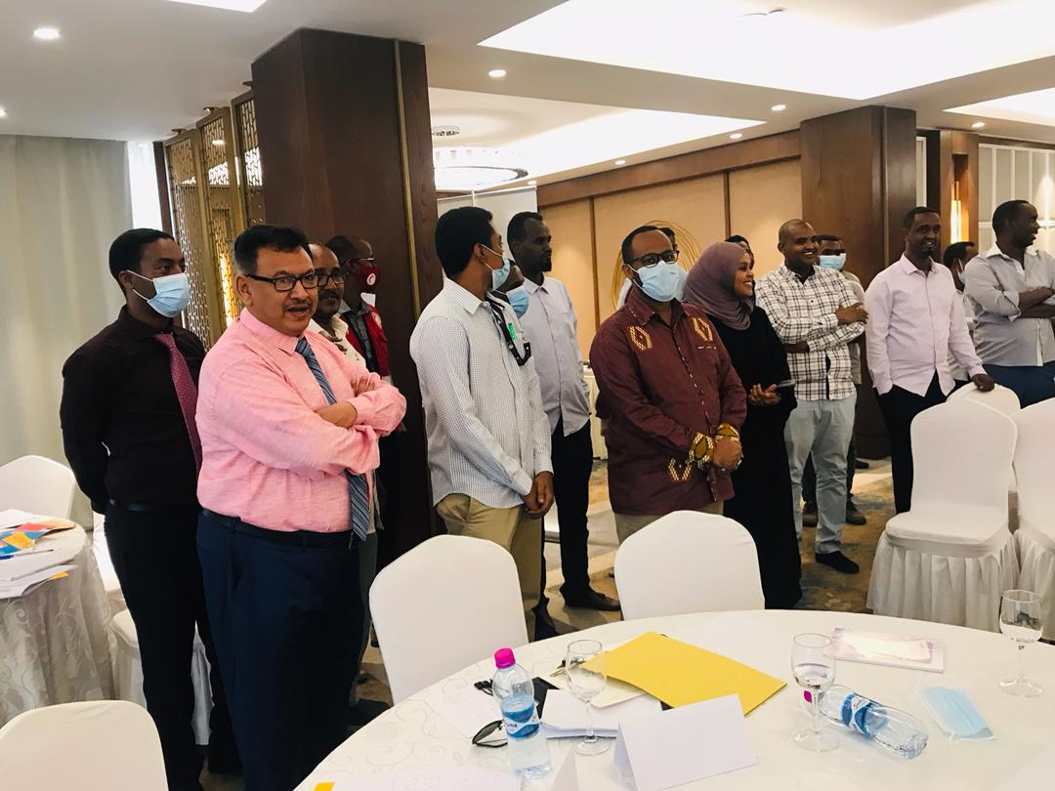
Photos des journées de formations du CNDCC
